**Esquemas de Navegación**

**Login - Homepage**

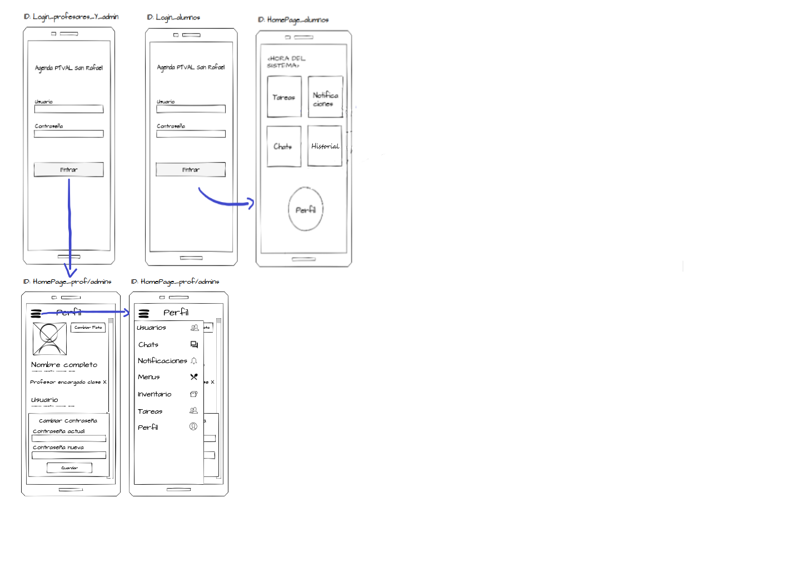

**Homepage - Notificaciones**

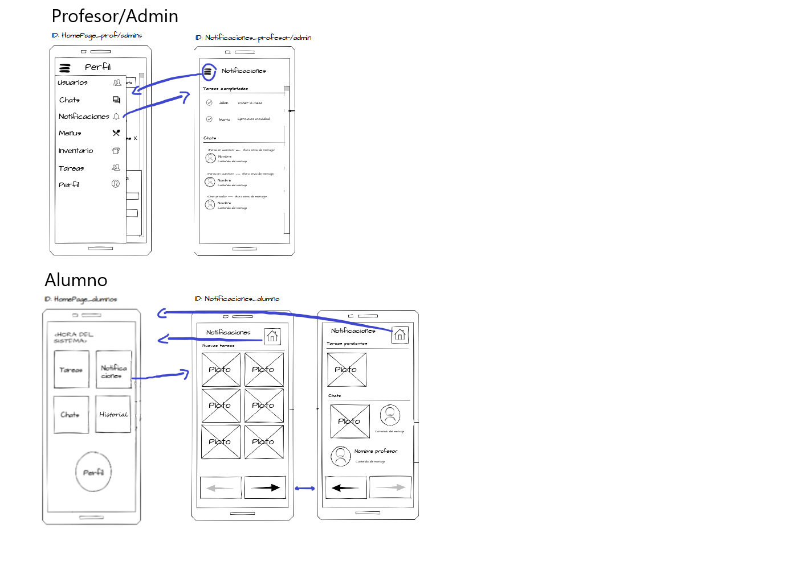

**Homepage - Tareas**

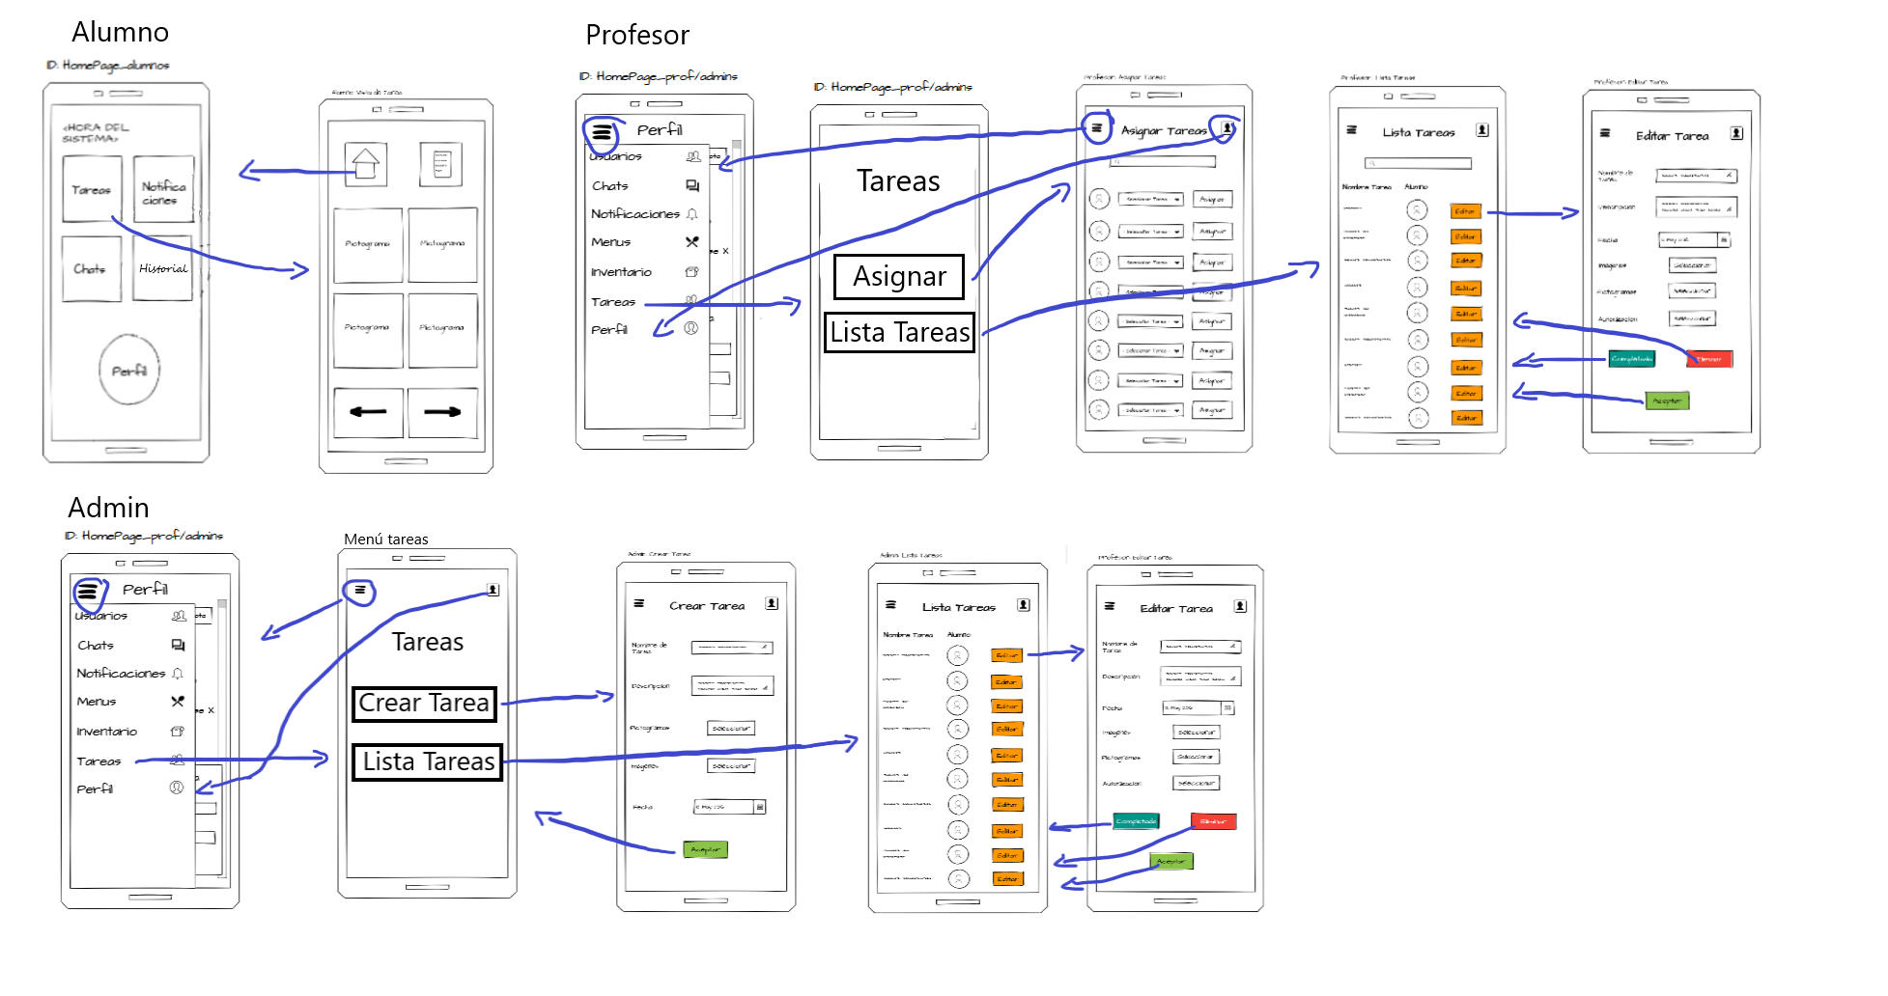

**Homepage - Inventario - Pedidos**

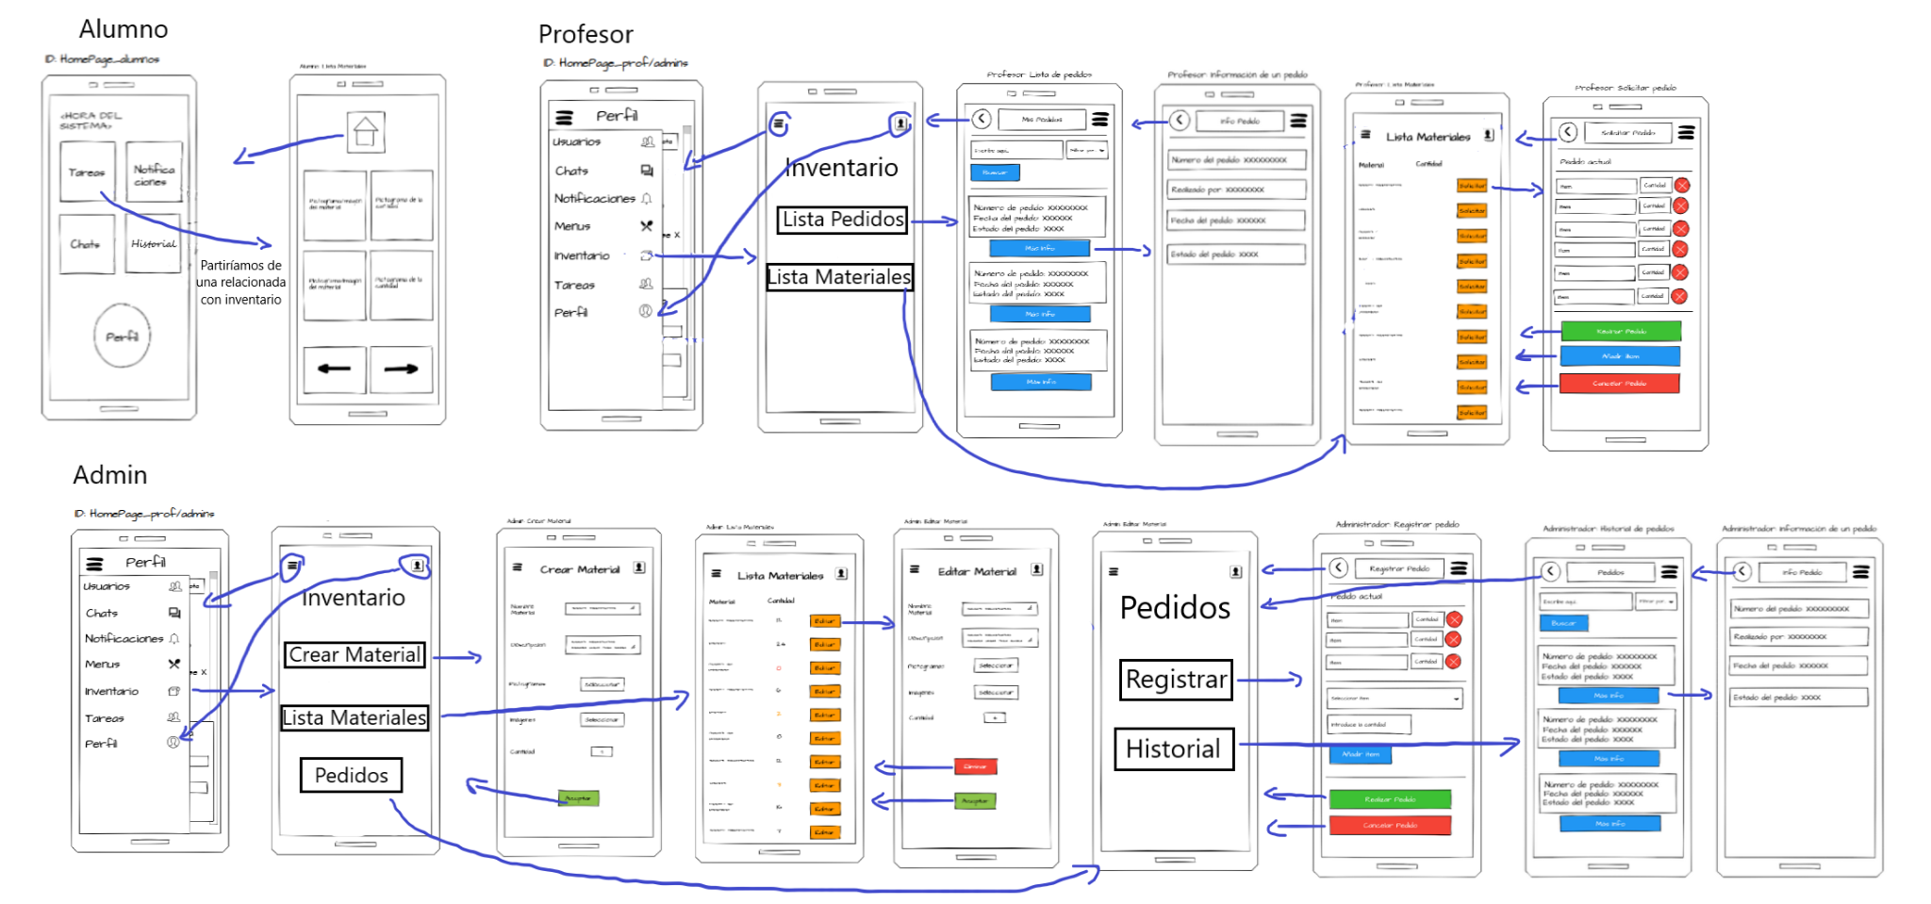

**Homepage - Perfil**

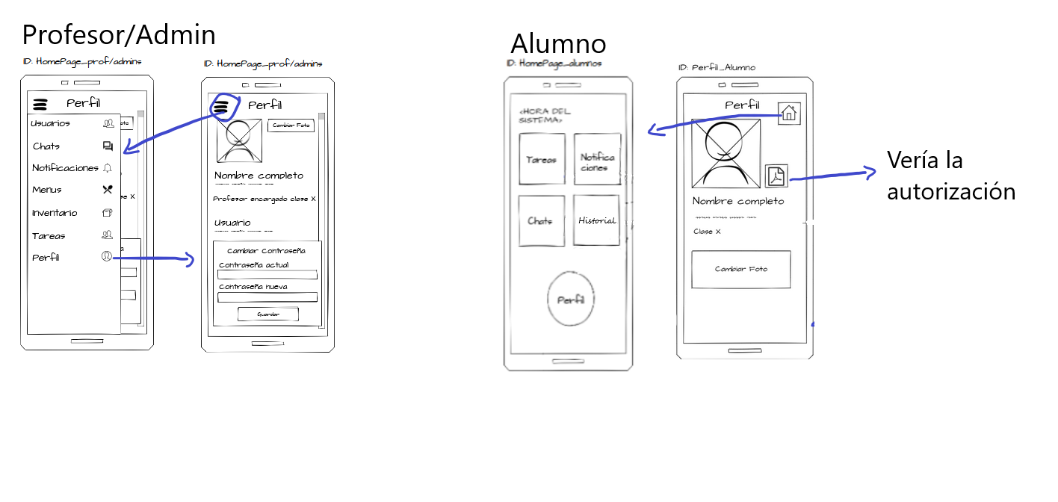

**Homepage - Mensajes**

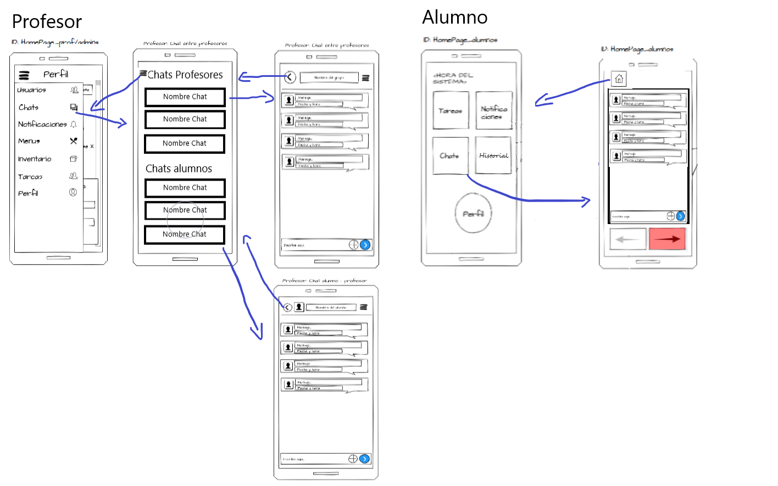

**Homepage - Usuarios**

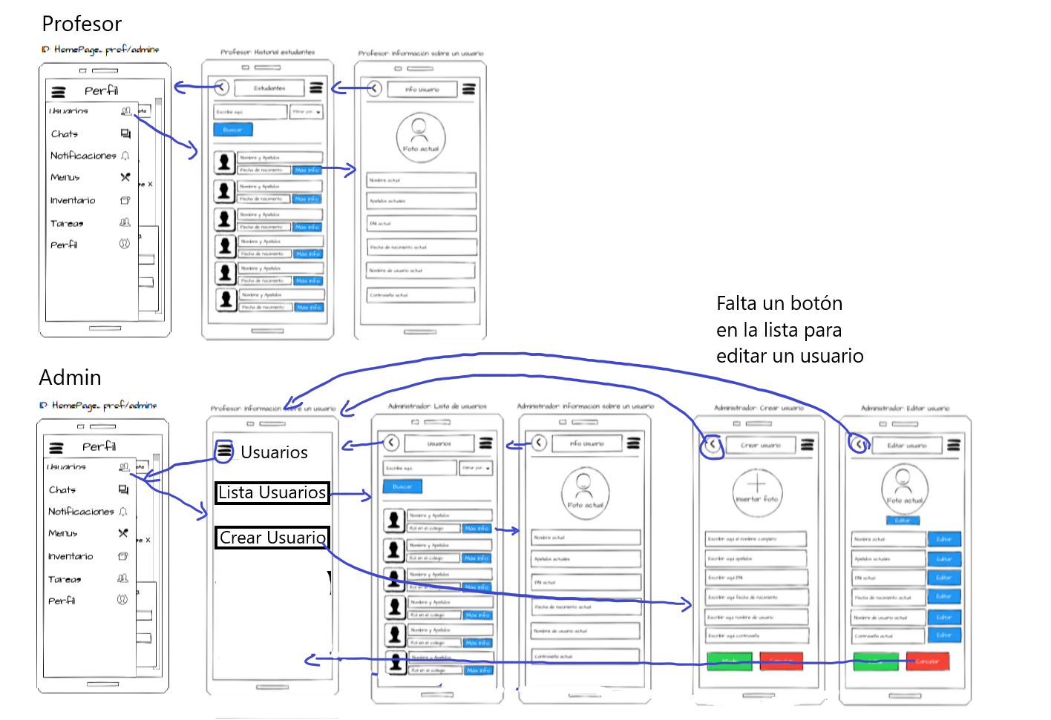

**Homepage - Comida**

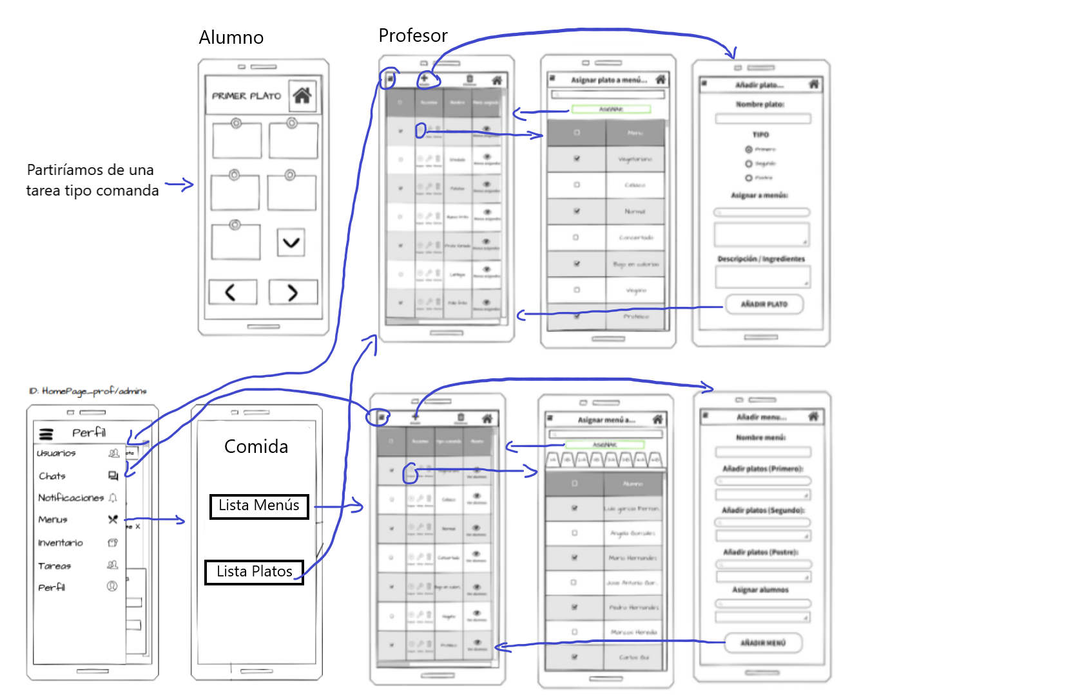

**El nuevo checklist sería uno más concreto como el siguiente:**

| **Checklist Boceto # Seleccionar Platos 09/11/2021** | **Si / No** |
| --- | --- |
| El boceto concuerda con la filosofía y estilo de los demás bocetos. | **Si** |
| Se ha utilizado la aplicación web Mockflow. | **Si** |
| Los iconos, imágenes, texto … están estratégicamente colocados para adoptar otros formatos sin descuadrar en exceso el escenario (según la guía de estilos). | **Si** |
| En caso de haber pictogramas, son de la web arasaac. |  |
| Los elementos usados son del paquete Sketchy Handdrawn. | **Si** |
| Respeta la fuente tipográfica “Architec Daughter”. | **Si** |
| El boceto enlaza correctamente con la navegación correspondiente según el esquema de navegación. | **Si** |
| El boceto representa las diferentes funciones que se pueden realizar. | **Si** |